ПРОТОКОЛ №43

заседания Совета по вопросам развития инвестиционной
деятельности в городе Нижневартовске

28 июня 2024 года г. Нижневартовск

Форма проведения: заочная

Список членов Совета, предоставивших опросные листы по итогам рассмотрения материалов к заседанию, приведен в приложении 1.

ПОВЕСТКА ЗАСЕДАНИЯ:

1. Рассмотрение актов о результатах контроля за соблюдением концессионером условий концессионного соглашения.
2. Об итогах проведения оценки регулирующего воздействия, экспертизы и оценки фактического воздействия за 2023 год.

1. Рассмотрение актов о результатах контроля за соблюдением концессионером условий концессионного соглашения.
(Ситников)
РЕШИЛИ:
Принять информацию к сведению (приложение 2).

2. Об итогах проведения оценки регулирующего воздействия, экспертизы и оценки фактического воздействия за 2023 год.
(Брыль)
РЕШИЛИ:
Принять информацию к сведению (приложение 3).

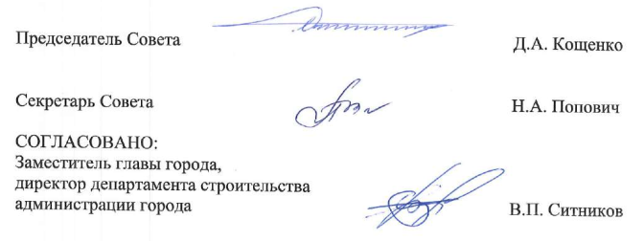

Приложение 1 к протоколу
заседания Совета по вопросам развития
инвестиционной деятельности
в городе Нижневартовске
от 28.06.2024 №43

Список членов Совета, предоставивших опросные листы по итогам рассмотрения материалов к заседанию

Кощенко Дмитрий Александрович | - | глава города, председатель Совета
Попович Наталья  Александровна | - | заместитель директора департамента, начальник управления инвестиций департамента строительства администрации города, секретарь Совета
Абузяров Ринат Фархатович | - | учредитель ООО "Европа"
Боков Анатолий Николаевич | - | заместитель главы города, директор департамента жилищно-коммунального хозяйства администрации города
Брыль Наталья Петровна | - | исполняющий обязанности директора департамента экономического развития администрации города
Воронов Роман Владимирович | - | директор ООО "Стройтэкс"
Елин Юрий Алексеевич | - | генеральный директор акционерного общества "Горэлектросеть"
Ефремов Сергей Иванович | - | исполняющий обязанности заместителя главы города
Закриев Шамхан  Турпал-Алиевич | - | генеральный директор общества с ограниченной ответственностью "Югра-Строй"
Землянкин Сергей Федорович | - | исполняющий обязанности президента Союза "Нижневартовская торгово-промышленная палата"
Зяблицкая Наталья Викторовна | - | заместитель председателя Думы города
Князева Светлана Геннадьевна | - | исполняющий обязанности заместителя главы города, директора департамента по социальной политике администрации города
Коротаев Максим Александрович | - | главный управляющий директор ООО "Нижневартовские коммунальные системы"
Мурашко Ирина  Николаевна | - | заместитель главы города по экономике и финансам
Наибов Омаргаджи Варисович | - | генеральный директор ООО Медицинская компания "ВАРИОКС"
Пальянов Дмитрий Владимирович | - | общественный представитель Уполномоченного по защите прав предпринимателей в Ханты-Мансийском автономном округе - Югре
Силантьев Василий Вячеславович | - | руководитель группы по повышению операционной эффективности ООО "Нижневартовское нефтеперерабатывающее объединение"
Ситников Виктор Петрович | - | заместитель главы города, директор департамента строительства администрации города
Шульга Наталья Владимировна | - | индивидуальный предприниматель
Ющенко Ольга Владимировна | - | региональный директор Югорского отделения №5940 ПАО "Сбербанк"

